Лексическая тема: «МЕБЕЛЬ»
- Рассмотреть вместе с ребёнком реальные предметы мебели, а так же картинки.
Познакомить его с названиями предметов мебели и попросить показать следующие части: ножки, сиденья, подлокотники, ручки, дверцы, спинки, ящики, столешницы, полки. Закрепить в словаре обобщающее понятие «мебель».
- Попросить ребёнка назвать мебель для кухни, спальни, гостиной, кабинета.
- Познакомить ребёнка с многозначными словами. Объяснить разницу в значении этих слов: спинка (стула, человека), ножка (гриба, табурета).
- Рассказать ребёнку о том, кто изготавливает и ремонтирует мебель. Рассказать о необходимых инструментах для этого.
- Упражнение «Из чего – какой?»:
Ножки табуретки из металла. Они (какие?) …. (металлические);
Дверцы шкафа из стекла. Они (какие?) ….
Ручки на дверцах из пластмассы. Они (какие?) ….
Столешница стола из дерева. Она (какая?) ….
Обивка на кресле из кожи. Она (какая?) ….
- Упражнение «Назови ласково»: полка-полочка; кресло-…; стул-…; стол-…; шкаф-…; кровать-… .
- Упражнение «Скажи одним словом»: Закончи предложения.
Стол для газет и журналов называется журнальный.
Стол, за которым обедают, называется….
Стол, за которым пишут, называется…
Стол для компьютера называется…
Полка для книг называется…
Шкаф для книг называется…
- Упражнение «Подбирай, называй, запоминай»: Закончи предложения (подбери и назови как можно больше слов-действий).
Покупая в магазине мебель, покупатели (что делают?)….
Перевозя мебель из магазина домой,
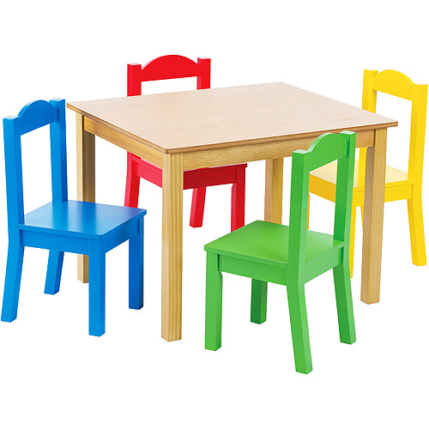
покупатели (что делают?)…
Дома люди мебель (что делают?)…
За мебелью люди ухаживают так:
(что делают?)…

